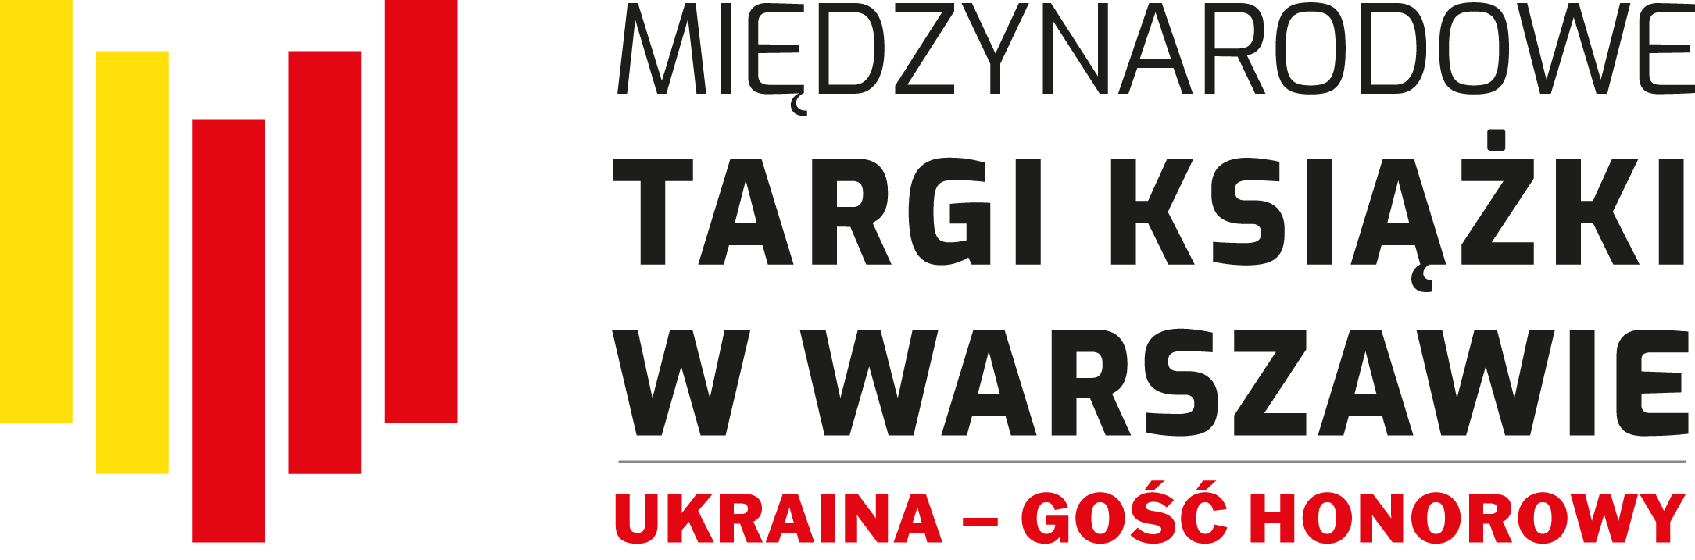

Miliony mostów – literacki program Ukrainy
Gościa Honorowego Międzynarodowych Targów Książki w Warszawie 2023

Ukraina jest gościem honorowym Międzynarodowych Targów Książki w Warszawie, które odbędą się w dniach 25-28 maja 2023 roku w Pałacu Kultury i Nauki i na Placu Defilad, przed wejściem głównym do PKiN i od strony Kinoteki. Wystąpienie będzie okazją do prezentacji szerokiej publiczności pełnej gamy współczesnej literatury ukraińskiej. Przygotują je Ukraiński Instytut Książki, z ramienia Ministerstwa Kultury i Polityki Informacyjnej Ukrainy, i Ambasada Ukrainy w Warszawie, we współpracy z organizatorem Targów – Fundacją Historia i Kultura. Literackie wydarzenia z udziałem autorów i wydawców z Ukrainy odbędą się pod hasłem „Miliony mostów” i z pewnością przyczynią się do lepszego poznania i pogłębienia więzi między dwoma krajami.
Stoisko Ukrainy – Gościa Honorowego MTKW zlokalizowane będzie w Sali Marmurowej PKiN pod numerem 120. Można tu będzie kupić książki po ukraińsku, z oferty około 45 wydawców, spotkać ukraińskich autorów i przedstawicieli świata literackiego, nawiązać kontakty branżowe z agentami i wydawcami. Miejsce do spotkań z publicznością na stoisku ukraińskim pomieści wybrane wydarzenia i kącik z aktywnościami dla dzieci. Niezależnie, na Targach w PKiN, działać będzie księgarnia z książkami ukraińskich autorów w polskim tłumaczeniu i publikacjami o Ukrainie.
Do Warszawy przyjedzie ponad 30 znakomitych autorek i autorów z Ukrainy, którzy wezmą udział w 40 wydarzeniach literackich w ciągu czterech targowych dni, a wśród nich: Jurij Andruchowycz, Ostap Sływynski, Jurij Wynnyczuk, Switłana Taratorina, Kateryna Babkina czy Hałyna Kruk.
Bogaty program wydarzeń promujących kulturę i literaturę ukraińską, w którym każdy znajdzie coś dla siebie, obejmie spotkania autorskie, dyskusje literackie czy sesje autografów. Będą też zajęcia dla najmłodszych czytelników i występ z udziałem muzyków z Ukrainy na plenerowej scenie Targów. Wśród wydarzeń branżowych znajdą się spotkania poświęcone przekładom literackim i aktualnej sytuacji ukraińskiego rynku wydawniczego oraz prestiżowa Gala wręczenia nagrody Drahoman, organizowana przez Instytut Ukraiński i partnerów: Ukraiński Instytut Książki oraz Pen-Ukraine.
Na Targach odbędzie się też wspólny, polsko-ukraiński projekt literacki – festiwal „Siła Słowa – literackie dialogi polsko-ukraińskie”. To cykl spotkań i rozmów pisarzy, dziennikarzy, intelektualistów z Polski i Ukrainy, służący prezentacji dokonań i wymiany myśli, który podkreśla rolę literatury w kształtowaniu ponadczasowych wartości, takich jak wolność, godność, honor, odwaga czy poczucie wspólnoty i solidarność, tak ważnych, w czasach gdy za naszą granicą toczy się wojna.
Program festiwalu powstał we współpracy Instytutów Książki: Ukrainy i Polski oraz organizatora Targów, dzięki dofinasowaniu ze środków Ministra Kultury i Dziedzictwa Narodowego.
Pisarkom i pisarzom z Ukrainy towarzyszyć będą, w literackich rozmowach wybitni polscy twórcy, m.in.: Andrzej Sapkowski, Jakub Małecki, Justyna Bednarek, Bohdan Zadura, Paweł Sołtys, czy Rafał Kosik. Spotkania odbywać się będą po polsku i ukraińsku, z myślą o miłośnikach literatury z obu krajów. Większa część z nich, zostanie zarejestrowana i udostępniona na FB MTKW oraz kanale YT Fundacji Historia i Kultura.
Międzynarodowe Targi Książki w Warszawie to wiodące w kraju wydarzenie branży wydawniczej, będące kontynuacją Targów Książki Warszawie. Uczestniczy w nich blisko 500 wystawców i kilkuset znakomitych twórców z Polski i 14 innych krajów: Austrii, Azerbejdżanu, Chin i Tajwanu, Francji, Hiszpanii, Indii, Islandii, Korei Płd., Niemiec, Norwegii, Rumunii, Słowacji, Włoch oraz Ukrainy – która jest gościem honorowym tegorocznej edycji.
Targom towarzyszy wielowątkowy program dla miłośników literatury: festiwale, strefy tematyczne i wydarzenia branżowe, m.in.: Festiwal Komiksowa Warszawa, Festiwal Kryminalna Warszawa, Dzień Reportażu z Nagrodą im. Ryszarda Kapuścińskiego, Międzypokoleniowy Festiwal Literatury dla Dzieci „Ojce i dziatki”, Konferencja „Czytelnictwo dla Demokracji” oraz Festiwal „Siła Słowa” polsko-ukraińskie dialogi literackie.
Podczas Targów poznamy laureatów nagród: IKARA – nagrody Międzynarodowych Targów Książki w Warszawie i PTWK dla autora, 63. Konkursu PTWK Najpiękniejsze Książki Roku 2022, 14. Nagrody im. Ryszarda Kapuścińskiego, Nagrody Magellana w konkursie na „Najlepsze publikacje turystyczne”, Konkursu o Grand Prix Festiwalu Kryminalna Warszawa, Nagród „Nowej Fantastyki”, Konkursu ACADEMIA na najlepszą książkę akademicką i naukową oraz konkursu „Piórko 2023. Nagroda Biedronki za książkę dla dzieci”.
Wydarzenia, przez cztery dni Targów, odbywać się będą na dwóch scenach i w siedmiu salach. A autorki i autorów można będzie też spotkać i poprosić o autograf na stoiskach wydawców. Wybrane punkty programu transmitowane będą w mediach społecznościowych Targów.
Organizatorem Międzynarodowych Targów Książki w Warszawie jest Fundacja Historia i Kultura.

„Ukraina – Gość Honorowy Międzynarodowych Targów Książki w Warszawie 2023”. Zadanie publiczne finansowane przez Ministerstwo Spraw Zagranicznych RP w konkursie „Dyplomacja publiczna 2023”.

Dofinansowano ze środków Ministra Kultury i Dziedzictwa Narodowego w ramach zadania „Siła Słowa – literackie dialogi polsko-ukraińskie”.

Wstęp na Targi i udział w wydarzeniach jest bezpłatny dla wszystkich zwiedzających.
Dni i godziny otwarcia:
25.05.2023 r. od godz. 10:00 do godz. 18:00
26.05.2023 r. od godz. 10:00 do godz. 19:00
27.05.2023 r. od godz. 10:00 do godz. 19:00
28.05.2023 r. od godz. 10:00 do godz. 17:00

targiksiazkiwarszawa.pl
Facebook | Instagram | Twitter
Kontakt:
Małgorzata Kanownik – koordynator ds. programu i PR, Fundacja Historia i Kultura
program@historiaikultura.pl, +48 505 245 837
Oleksandra Koval – dyrektor Ukraińskiego Instytutu Książki
oleksandra.koval@ubi.org.ua oraz WhatsApp +380503221085
